

**T.C.**

**MANİSA CELAL BAYAR ÜNİVERSİTESİ**

##### HASAN FERDİ TURGUTLU TEKNOLOJİ FAKÜLTESİ

##### YAZILIM MÜHENDİSLİĞİ BÖLÜMÜ

**YZM 2121 NESNEYE YÖNELİK PROGRAMLAMA**

**Sipariş Otomasyonu Dönem Projesi**

**DANIŞMAN**

**Dr. Öğr. Üyesi Mansur Alp TOÇOĞLU**

**Arş. Gör. Kamil AKARSU**

**HAZIRLAYANLAR**

**Eren UZUN - 202803034**

**Hüseyin TEKİN - 212805008**

**Mücahit ZENGİN - 172803037**

**Burak ÖZNAZLI - 202802012**

**MANİSA-2021**

**İÇİNDEKİLER**

ŞEKİLLER TABLOSU ii

1. GİRİŞ 1

2. PROJENİN AMACI VE KAPSAMI 2

3. UML CLASS DİYAGRAMI 3

4. EKRAN GÖRÜNTÜLERİ 4

5. SONUÇ 16

6. YARARLANILAN KAYNAKLAR 17

ŞEKİLLER TABLOSU

**Şekil 3.1** UML Class Diyagramı 3

**Şekil 4.1** Kullanıcı Giriş-Müşteri 4

**Şekil 4.2** Kullanıcı Girişi-Diğer Müşteri 4

**Şekil 4.3** Müşteri Menü 5

**Şekil 4.4** Müşteri Menü-Ürün Seçimi 5

**Şekil 4.5** Sepetim 6

**Şekil 4.6** Sepetim Ürün Listeleme 6

**Şekil 4.7** Sepetim Listeyi Temizleme 7

**Şekil 4.8** Alışverişe Devam Et Butonu Müşteri Menü 7

**Şekil 4.9** Ürün Listelemeden Ödeme Menüsüne Geçişte Alınan Hata 8

**Şekil 4.10** Sepetim Ürün Listeleye Basarak Ödeme Menüsüne Gitme 8

**Şekil 4.11** Ödeme Menüsü 9

**Şekil 4.12** Ödeme Menüsü Ödeme Türü Seçimi – Nakit 9

**Şekil 4.13** Ödeme Menüsü Ödeme Türü Seçimi – Kredi Kartı 10

**Şekil 4.14** Ödeme Menüsü Ödeme Türü Seçimi – Çek 10

**Şekil 4.15** Ödeme Menüsü Kredi Kartı İle Onayla Butonu (Sipariş Onaylandı) 11

**Şekil 4.16** Ödeme Menüsü Kredi Kartı İle Ödeme Yap Butonu (Ödemeniz yapılmıştır) 11

**Şekil 4.17** Ödeme Menüsü Ödeme Yapıldıktan Sonra (Siparişiniz Hazırlanıyor) 12

**Şekil 4.18** Yönetici Girişi 12

**Şekil 4.19** Yetkili Menü 13

**Şekil 4.20** Yetkili Menü Ürün Güncelleme 13

**Şekil 4.21** Müşteri Menü Ürün Değişimi 14

**Şekil 4.22** Yetkili Menü Ürün Ekleme (Gözlük) 14

**Şekil 4.23** Müşteri Menü Yeni Sezon Eklenen Ürün 15

**Şekil 4.24** Yetkili Menü Müşteri Takip

1. GİRİŞ

Otomasyon, bir işin insan ile makine arasında paylaşılmasıdır. Bu sistemler ticari faaliyetlerin çok daha ileri ve önemli bir noktaya ulaşmasına fırsat vermektedir. Daha tasarruflu ve verimli çalışma sunan bu sistem, ticari açıdan globalleşme imkânı sunmaktadır. Otomasyon sistemi günümüzde pek çok farklı alanda yaygın olarak kullanılmaktadır. Bu proje kapsamında Sipariş otomasyonu yapılmıştır.

2. PROJENİN AMACI VE KAPSAMI

Geliştirdiğimiz Sipariş Otomasyonu projesi ile günümüzde insanların sıklıkla kullandığı internetten alışverişe bir alternatif sunmaktayız. İnsanlara kolay ve çok zorlanmayacakları ara yüzler, kaliteli ürünler ve hızlı alışveriş yapma ile güvenli alışveriş imkânı sunmak temel amacımızdır.

Sipariş Otomasyonunda ilk olarak Yetkili ve Müşteri girişi ekranını görmekteyiz. Kullanıcı tipine göre kullanıcılar, Kullanıcı adı ve şifre ile bilgilerini girmelidirler. Eğer yanlış bilgi girerlerse, “Hatalı yetkili adı ve şifre” veya “Hatalı müşteri adı ve şifre” mesajlarını almaktadırlar. Bu kullanıcı adı ve şifre bilgileri, SQL veri tabanına kayıtlıdır. Müşteri giriş yaptıktan sonra Müşteri menü ekranı açılmaktadır. Bu menüde ürünlerimiz, fiyat, ağırlık ve ürün açıklamaları ile birlikte bulunmaktadır. Ayrıca yetkilinin ekleyeceği ürünler için yeni sezon ürünler kısmını müşteri görebilmektedir. Ürün sipariş etmek isteyen müşteri butonlara atadığımız ürünlere tıklayarak ürün adedini girerek Sepete Ekle butonuna basmalıdırlar. Daha sonra aynı menüde Sepetim butonu ile Sepetim menüsüne geçilmektedir. Burada Ürün listeleye basan müşteri ürün ismi, ürün fiyatı, ürün ağırlığı, ürün adedi gibi liste bilgileri görmektedir. Eğer müşteri başka ürün eklemek isterse, Alışverişe Devam Et butonu ile tekrar Müşteri Menüye dönebilmektedir. Listeyi Temizle butonu ise sepetteki ürünleri temizleyeme yaramaktadır. Alışverişi bitiren müşteri Ödeme Menüsü butonu ile Ödeme Menüsüne gelmektedir. 3 tip ödeme yöntemimiz bulunmaktadır. Bunlar nakit, kredi kartı ve Çek’tir.

Ödeme Türü kısmından ödeme türü seçilmesi ile seçilen ödeme tipine ait bilgiler gelmektedir. Menünün sağ kısmında Bilgilendirme olarak kargo bedelleri görülmektedir. Açıklama kısmı Tutar, toplam ağırlık ve toplam tutar bilgilerinin göstermektedir. Toplam tutar kısmı, ürün fiyatları, ağırlığa göre oluşan kargo bedeli ve vergi ücretlerinin toplamıdır. Müşteri Onayla butonu ile ödemeyi onaylar ve Ödeme Yap butonu ile de ödemeyi gerçekleştirir. Yetkili kişi sisteme giriş ekranında kendi kullanıcı adı ve şifre ile giriş yapar. Burada ürünleri güncelleyeceğimiz ve müşterileri takip edeceğimiz 2 ekran gelmektedir. Ürün güncelle kısmında ürün ekleyebilecek ürün çıkarabilecek ve ürünleri güncelleyebilecektir. Müşteri takip kısmında müşterinin adı, ürünleri, miktarı, fiyatı, adres bilgisi gibi bilgiler bulunmaktadır. Ürünler, Sepet ve Müşteri takip kısımları SQL veri tabanında tutulmaktadır.

3. UML CLASS DİYAGRAMI

UML Class Diyagramını diagrams.net sitesinden Projenin içeriğine uygun olarak yapılmıştır.

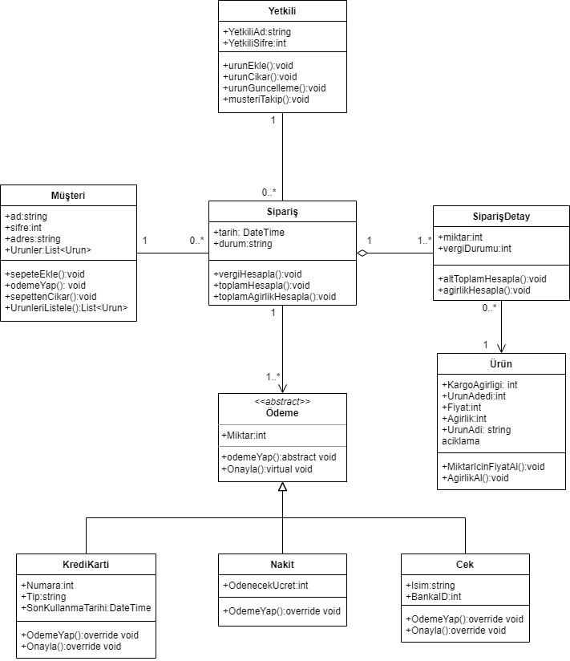

**Şekil 3. 1** UML Class Diyagramı

4. EKRAN GÖRÜNTÜLERİ

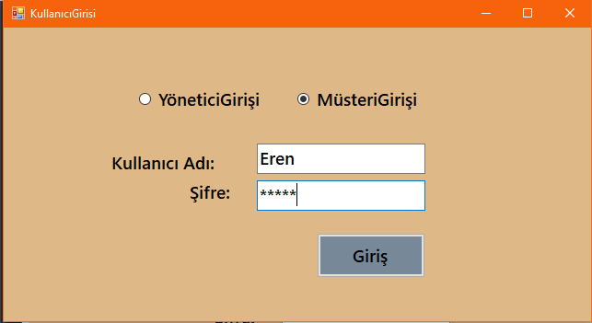

**Şekil 4.1** Kullanıcı Giriş-Müşteri

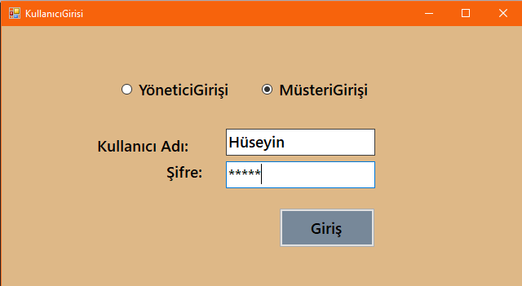

**Şekil 4.2** Kullanıcı Girişi-Diğer Müşteri

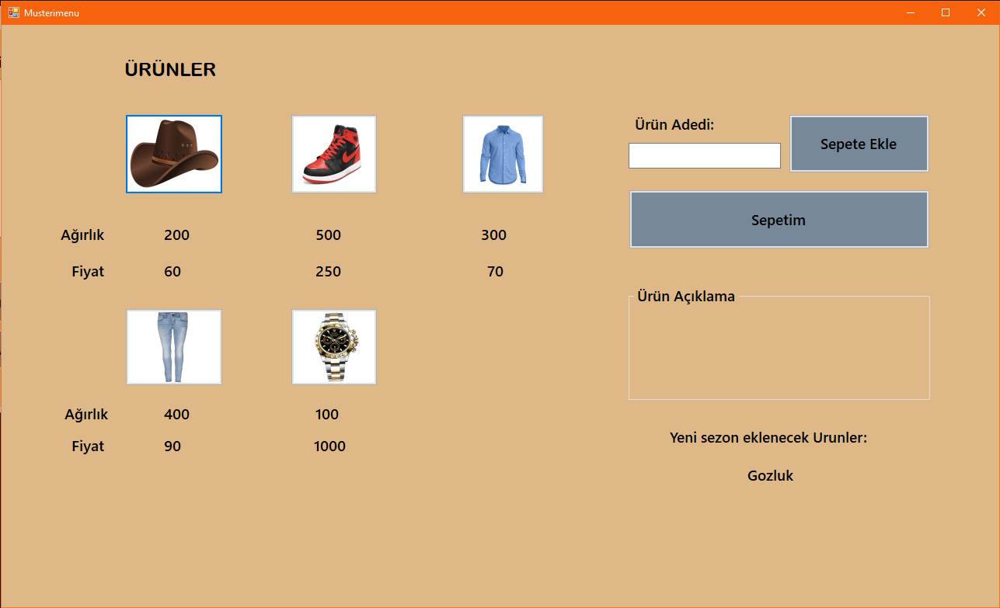

**Şekil 4.3** Müşteri Menü

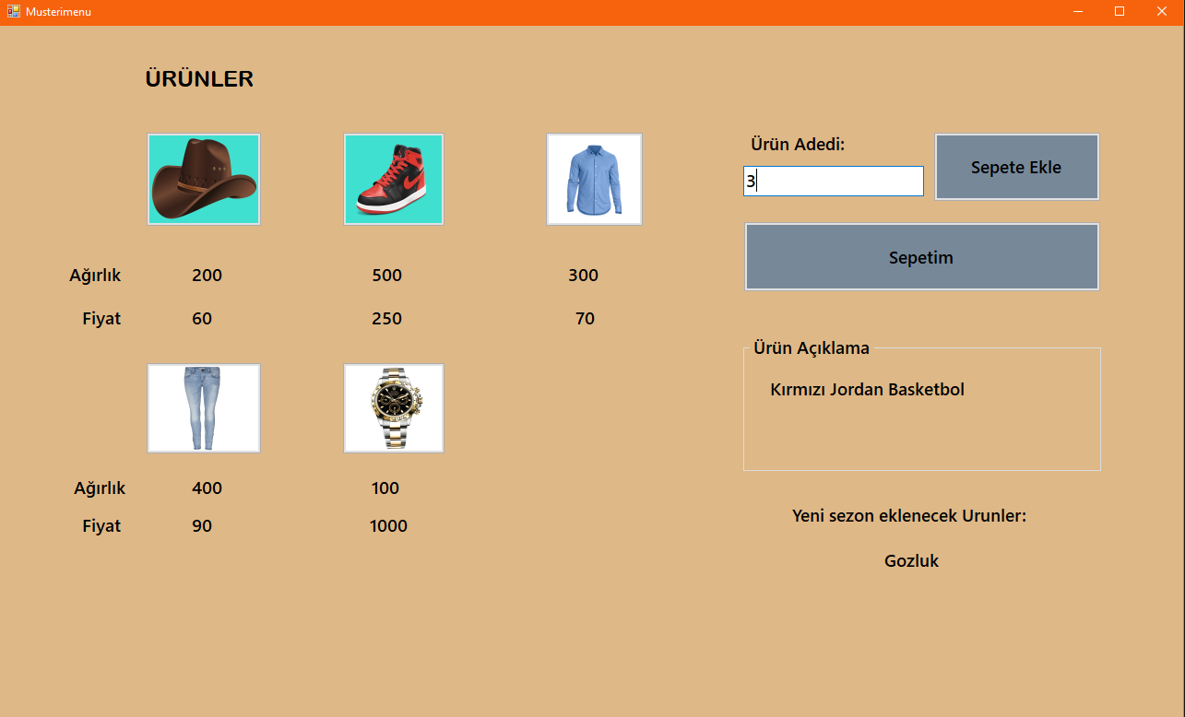

**Şekil 4.4** Müşteri Menü-Ürün Seçimi

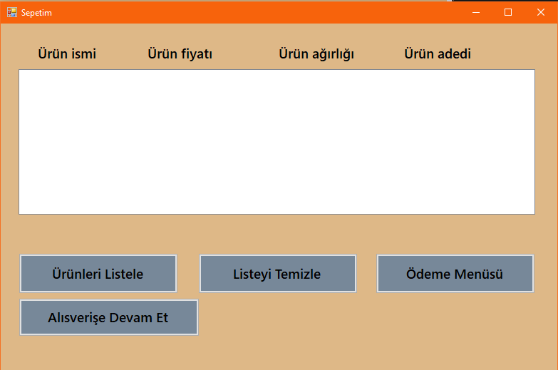

**Şekil 4.5** Sepetim

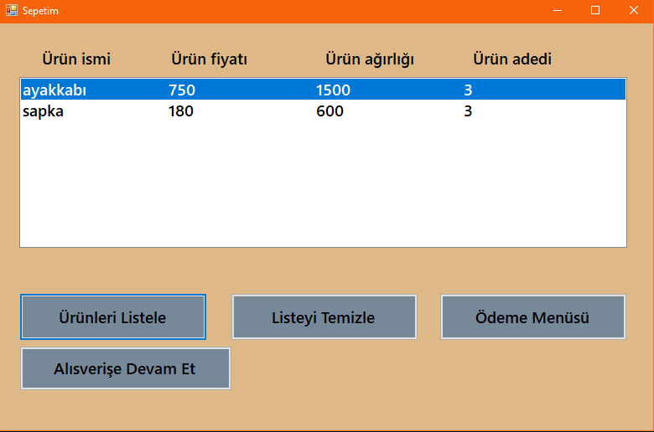

**Şekil 4.6** Sepetim Ürün Listeleme

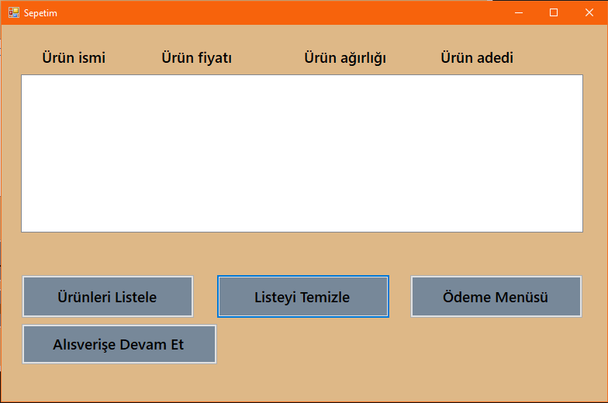

**Şekil 4.7** Sepetim Listeyi Temizleme

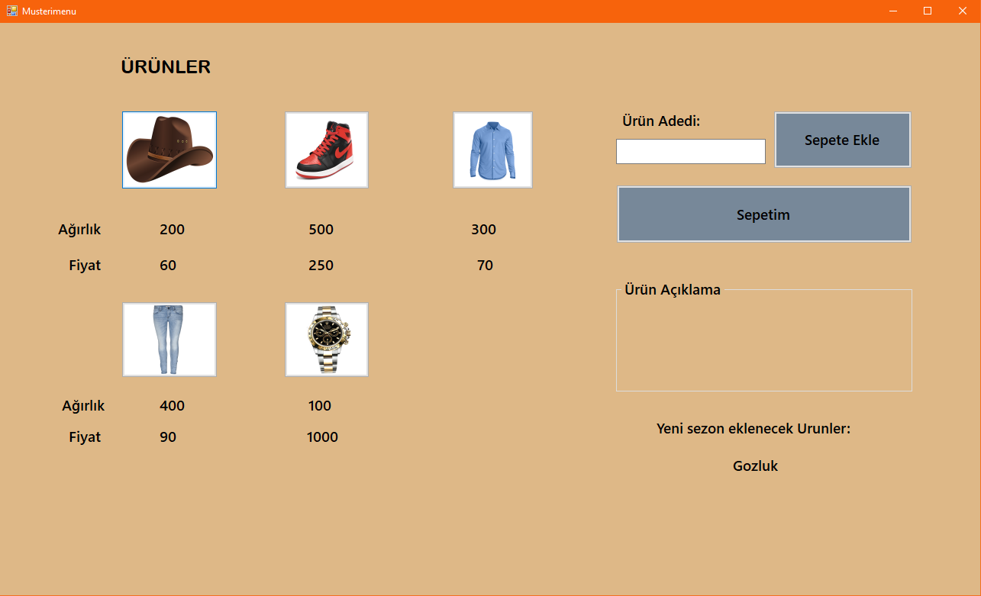

**Şekil 4.8** Alışverişe Devam Et Butonu Müşteri Menü

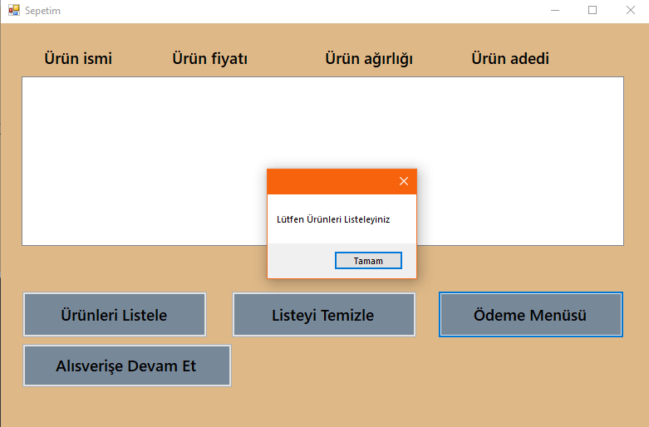

**Şekil 4.9** Ürün Listelemeden Ödeme Menüsüne Geçişte Alınan Hata

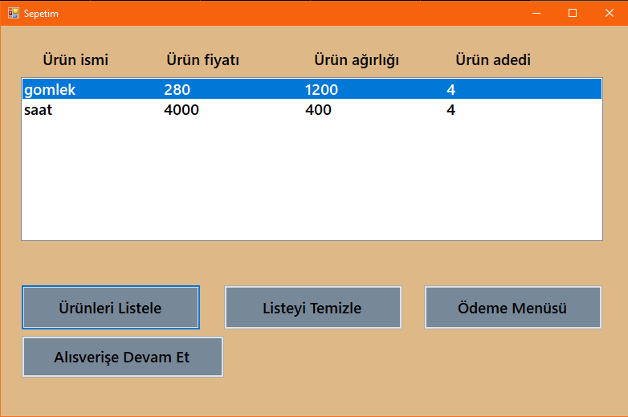

**Şekil 4.10** Sepetim Ürün Listeleye Basarak Ödeme Menüsüne Gitme

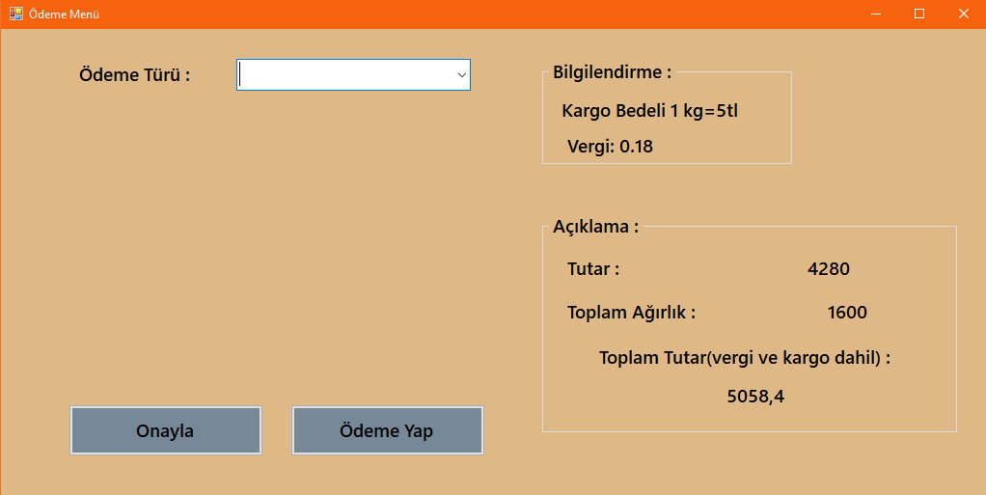

**Şekil 4.11** Ödeme Menüsü

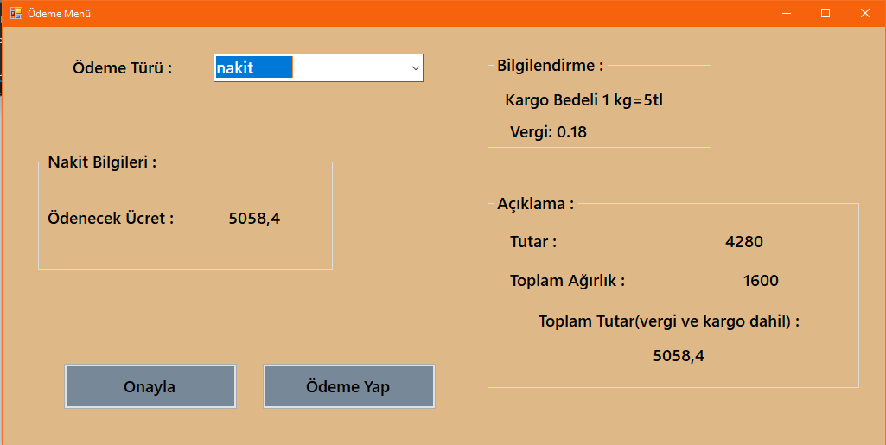

**Şekil 4.12** Ödeme Menüsü Ödeme Türü Seçimi - Nakit

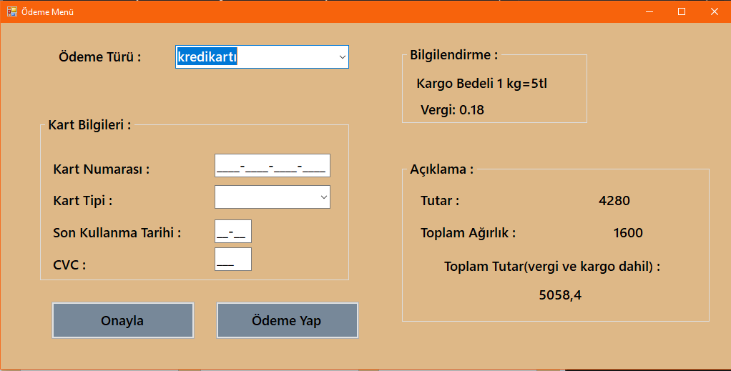

**Şekil 4.13** Ödeme Menüsü Ödeme Türü Seçimi – Kredi Kartı

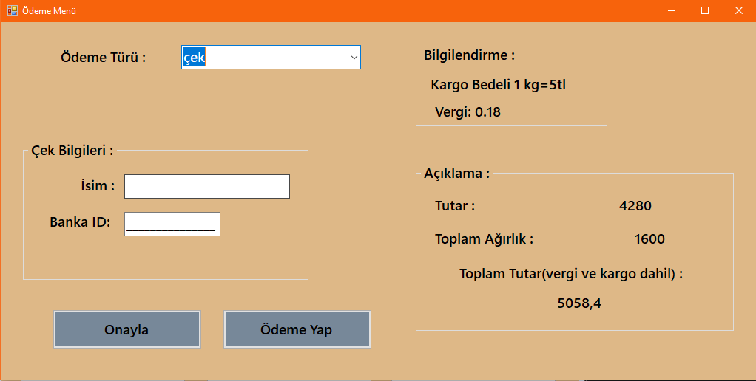

**Şekil 4.14** Ödeme Menüsü Ödeme Türü Seçimi – Çek

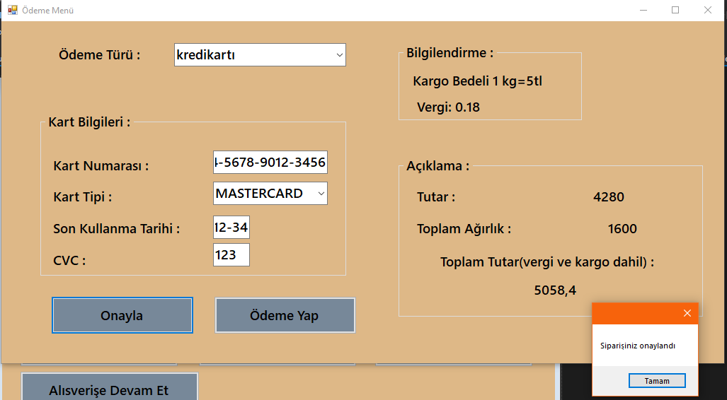

**Şekil 4.15** Ödeme Menüsü Kredi Kartı İle Onayla Butonu (Sipariş Onaylandı)

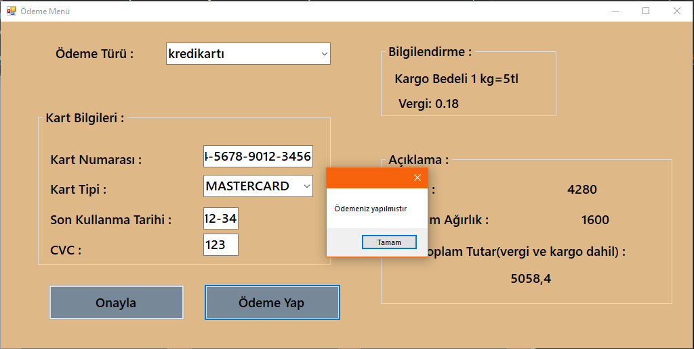

**Şekil 4.16** Ödeme Menüsü Kredi Kartı İle Ödeme Yap Butonu (Ödemeniz yapılmıştır)

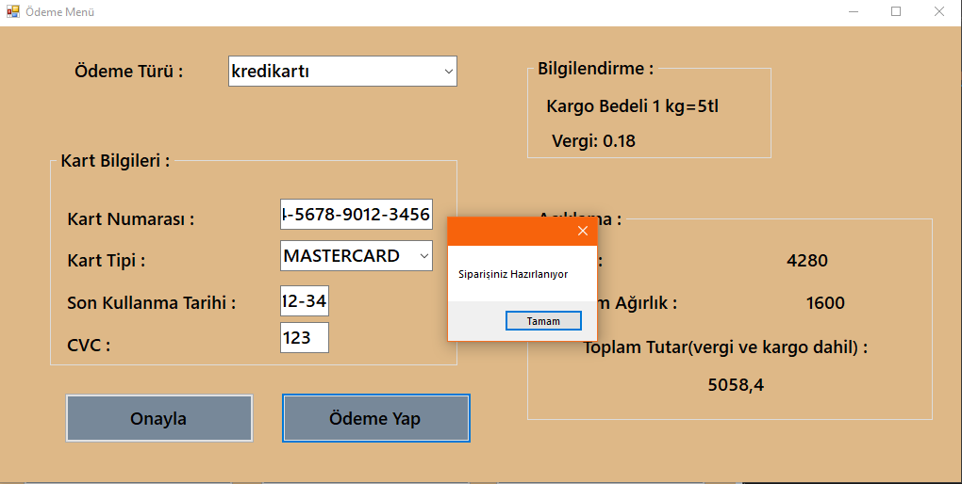

**Şekil 4.17** Ödeme Menüsü Ödeme Yapıldıktan Sonra (Siparişiniz Hazırlanıyor)

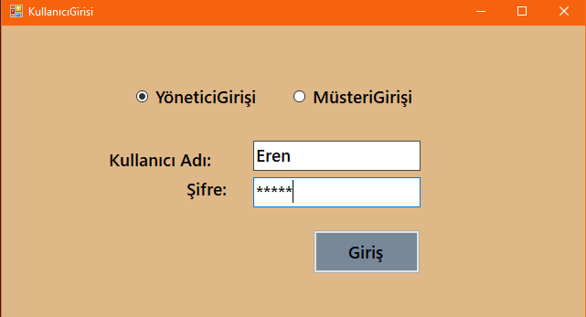

**Şekil 4.18** Yönetici Girişi

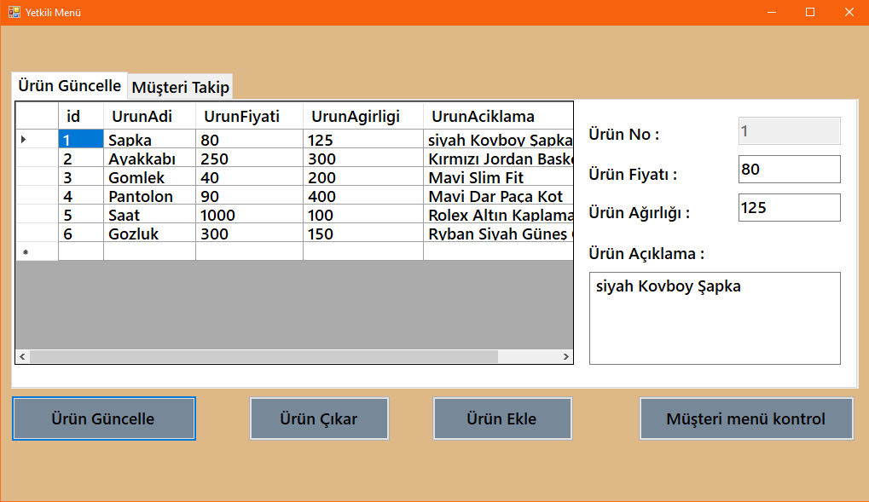

**Şekil 4.19** Yetkili Menü

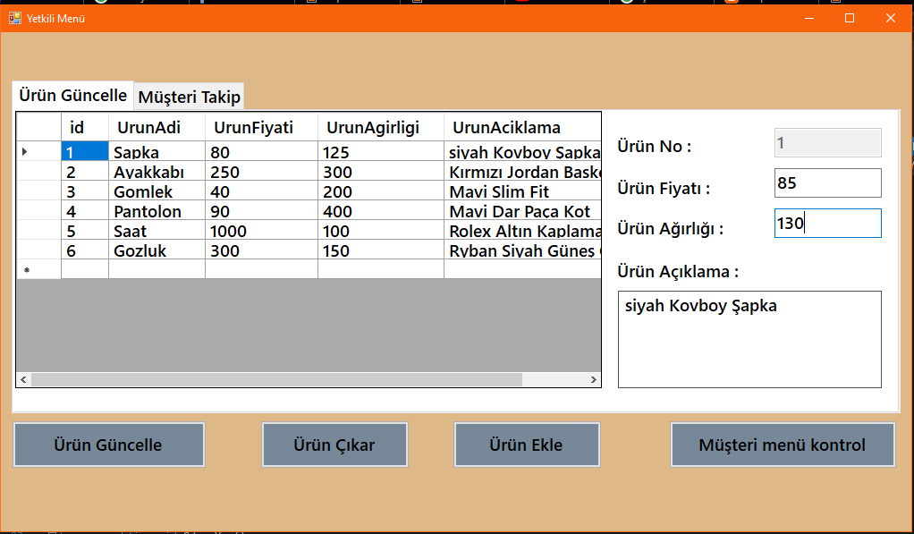

**Şekil 4.20** Yetkili Menü Ürün Güncelleme

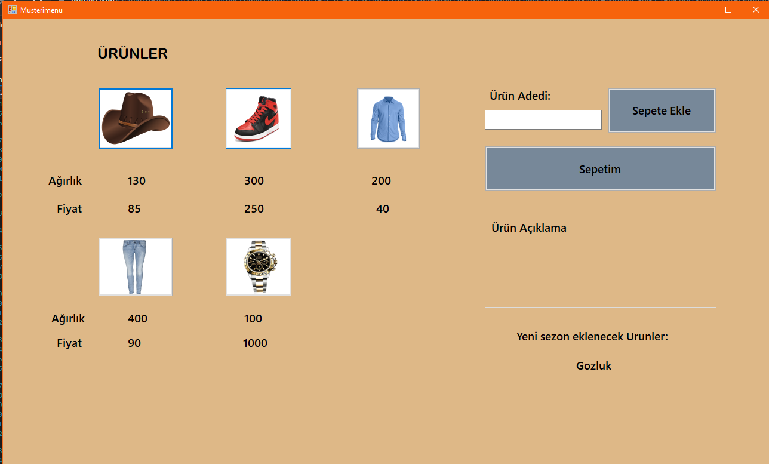

**Şekil 4.21** Müşteri Menü Ürün Değişimi



**Şekil 4.22** Yetkili Menü Ürün Ekleme (Gözlük)

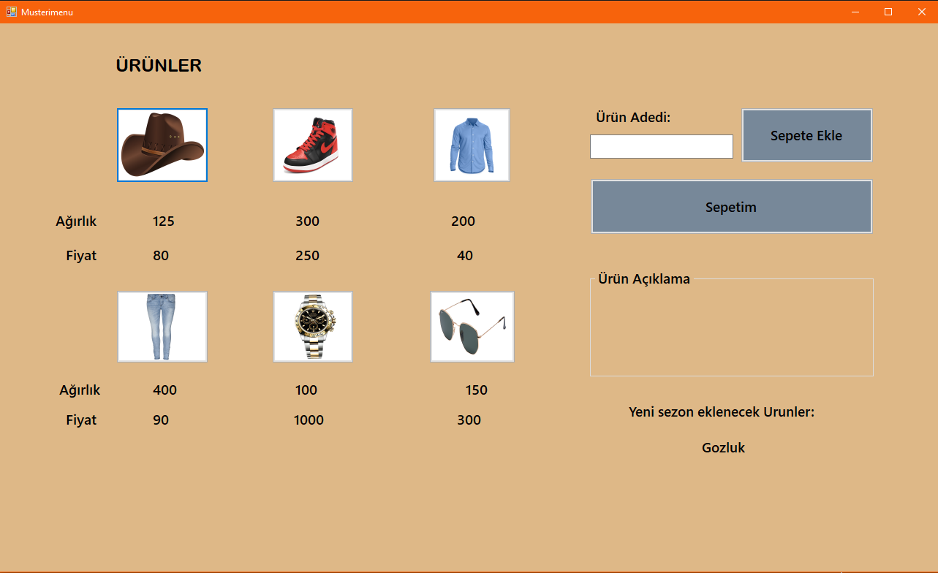

**Şekil 4.23** Müşteri Menü Yeni Sezon Eklenen Ürün

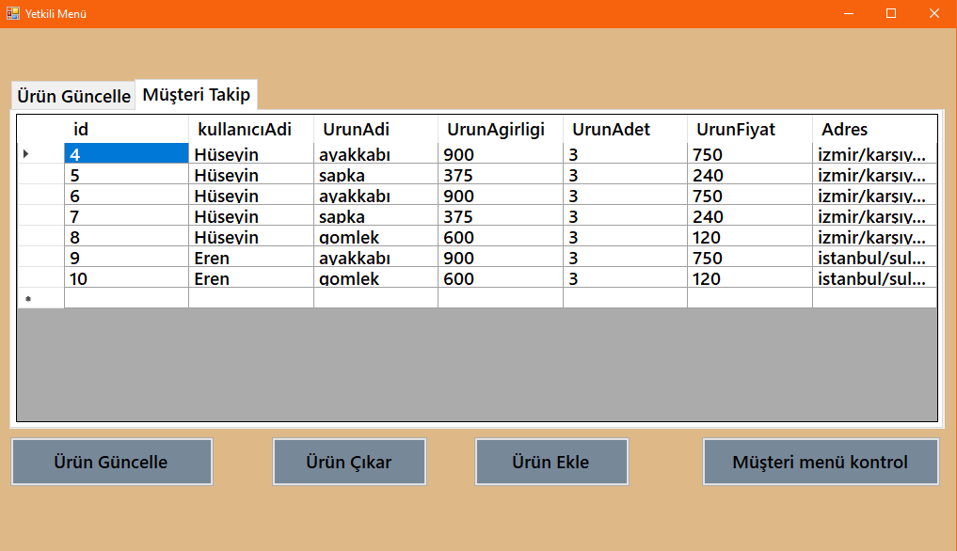

**Şekil 4.24** Yetkili Menü Müşteri Takip

5. SONUÇ

Sipariş Otomasyonu Projemiz sayesinde müşteriler sorunsuz ve kolay bir alışveriş keyfi yaşamaktadır. Proje, müşterilere keyifli alışveriş imkânı sağlamış, biz proje ekibine ise nesneye yönelik programlama dersini daha iyi anlamamızı ve yazılım proje yönetiminin ne kadar önemli olduğunu göstermiş oldu. UML diyagramı oluşturmayı, C# dili detaylarını, SQL veri tabanında veri depolama ve gerektiğinde kullanmayı, sınıfları oluşturmayı, properties ve field tanımlamayı, metot oluşturmayı ve Form ekranlarında tasarım yapmayı daha detaylı öğretmiş oldu.

Bir yazılım yaşam döngüsü süreci birkaç aşamadan oluşur. Bunlar; planlama, analiz, tasarım, gerçekleştirme ve bakım aşamalarıdır. Tüm aşamalar dikkate alınarak proje uygulanmıştır.

6. YARARLANILAN KAYNAKLAR

MCBU Yazılım Mühendisliği Nesneye Yönelik Programlama Ders Slaytları

Udemy (Murat Yücedağ C# Eğitimi)

Youtube Çeşitli Videolar

İnternet Siteleri ( stackoverflow.com , W3School , social.msdn.microsoft.com , diagrams.net)